Проект «Дежурные по школе»

- Радости и огорчения Большого ученического совета.
На одном из сборов БУС ребята, отвечая на вопрос «Что тебя радует и огорчает в школе?», очень много времени посвятили обсуждению ситуации вокруг дежурства 7-11 классов по школе. Радостно осознавать, что, если классу доверили дежурить по школе, значит, ребята повзрослели, стали более ответственными (малыши ведь не дежурят!) Но оказалось, что огорчений больше, чем радостей! По мнению БУС, дежурные классы плохо справляются со своей роль, иногда просто пассивно «охраняют» двери, не вмешиваясь в события вокруг.
А вокруг..: по лестницам беготня, малыши на стены прыгают, учителей чуть ли не с ног сбивают…
Образ будущих изменений. Помечтаем…Дежурный класс – это настоящий хозяин в школе на всю неделю! Настоящий хозяин – значит, справедливый, но строгий; заботливый, но требовательный; веселый, но не безответственный. С утра у всех хорошее настроение, только опоздавшим не до веселья… Младшие ребята дежурных слушаются, старшие – уважают. Рабочий настрой дежурный класс поддерживает всю неделю: вдруг загадки развесят для малышей на втором этаже, или танцевальную музыку включат на перемене, или затеят игры…А могут выступить и на педсовете, и на родительском собрании со своими наблюдениями.
Мы верим, что дежурство по школе сделает жизнь комфортной и станет почетным поручением для всех классов!
- Зачем «запускаем» этот проект?
Цель: сделать дежурство по школе делом почетным и творческим.
Задачи:
- Организовать соревнование между дежурными классами.
- Улучшить дежурство в гардеробной, столовой, на этаже малышей.
- В какой последовательности и в какие сроки будет выполняться проект? Этапы:
1-ый этап – подготовительный. Обсудить проблему дежурства по школе; подготовить условия соревнования между классами; сделать объявления на линейке; учредить поощрительные призы за творческое отношение к дежурству;
2-ой этап – творческий. Регулярно проверять, как каждый класс дежурит; выставлять оценки и подводить итоги; награждать победителей ежемесячно; освещать вопросы дежурства в газете;
3-ий этап – итоговый. Подводить итоги работы клуба каждый месяц, а в конце года на школьном «Фестивале успеха».
- Как будем оцениваться результаты проекта?
- Оценка результатов проводится по баллам, выставляемым БУС.
- Критерии оценки должны быть указаны в Положении о соревновании.
- Ресурсы. Что необходимо для выполнения задуманного? Нужно:
- материальная база: бумага для протоколов; поощрительные призы;
- консультанты: координатор проекта.
VII. Состав проектной группы.
Руководитель проекта: Нина Саргсян, 8а класс
Исполнители (умения, способности).
Консультант: Клочкова Людмила Ивановна, зам.директора.
VIII. Как поддерживать достигнутое и дальше развивать проект?
Подводить итоги после каждой встречи. Контролировать выполнение заданий и отмечать успехи классов в газете.
- Что может помешать выполнению проекта?
Необходимость в данном проекте исчезнет, если все классы будут дежурить ответственно и творчески.

ИТОГИ

Пирог за лучшее дежурство:  9д, 8в, 9г, 10а. | 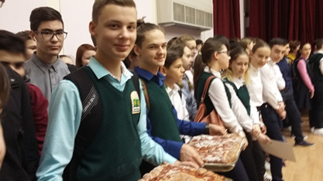
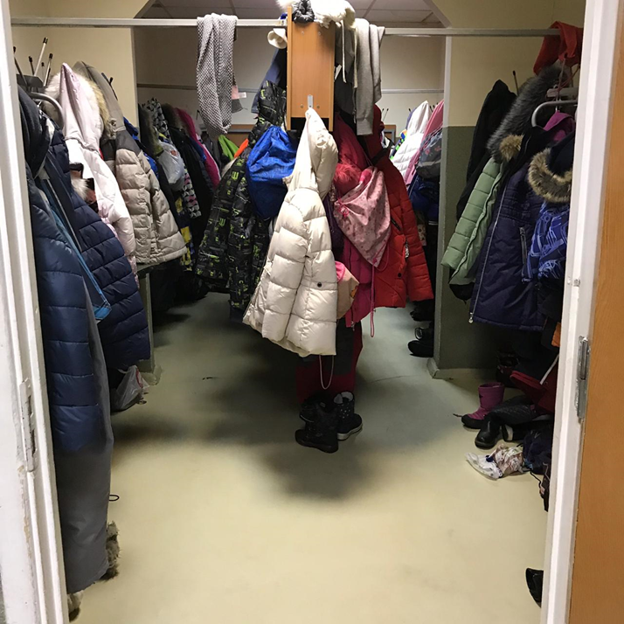 | Идеальный порядок!
SOS! | 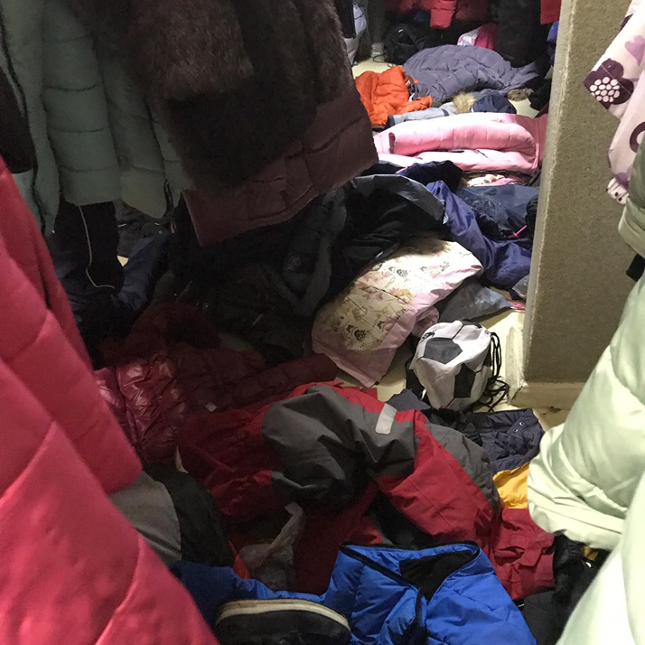
Дежурные бывают хорошие и разные …

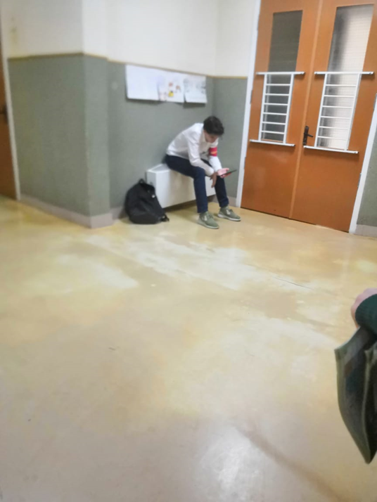 | 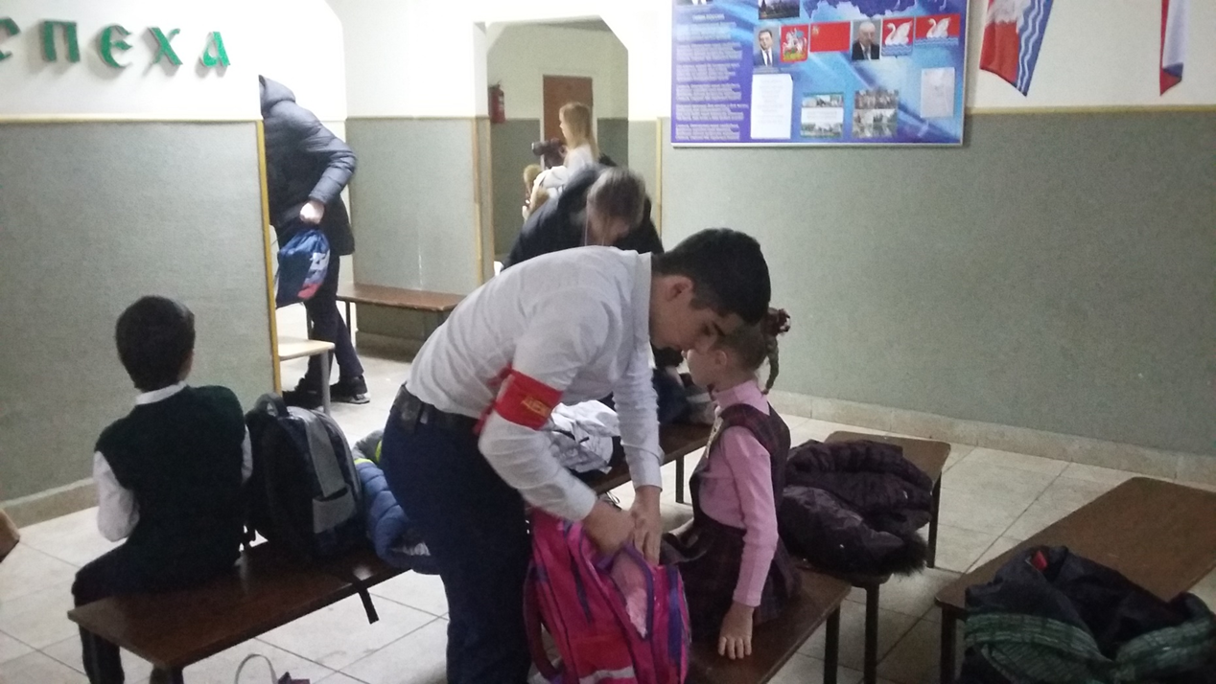
Классы –  лидеры проекта | 